Име и презиме:___________________________________________________

САСВИМ МАЛА КОМБИНАТОРИКА
1. Настави писање свих троцифрених бројева који се могу добити од датих цифара.

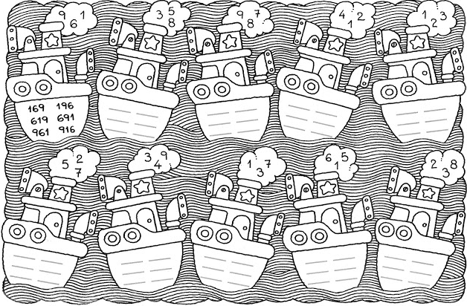
Име и презиме:___________________________________________________
САСВИМ МАЛА КОМБИНАТОРИКА
1. Настави писање свих троцифрених бројева који се могу добити од датих цифара.

